تمارين الدالة الأسية
تمارين من الاختبارات + مسائل البكالوريا (2017 – 2026) + اختيار من متعدد ، مع الحلول المفصلة
السنة الثالثة ثانوي – شعبة تسيير واقتصاد

ملاحظة
- الأسئلة المشار إليها بـ $\left(⋆\right)$ تتطلب درس الدالة الأصلية والحساب التكاملي ، ويمكن تأجيلها إلى ما بعد دراسته.
- الدالة اللوغاريتمية مدروسة قبل الدالة الأسية في شعبة تسيير واقتصاد ، فيمكن استعمالها في كل الأسئلة.
- النهايات مكتوبة على الشكل: «لدينا: النهاية $=$ النتيجة لأنّ:» ثم النهايات الجزئية في حاضنة.

1 تمارين من الاختبارات (البكالوريا التجريبية)
التمرين 1: بكالوريا تجريبية 2026 – تسيير واقتصاد (وهران) – التمرين الثالث
$P\left(x\right)$ كثير الحدود المعرف على $R$ بـ: $P\left(x\right)=2x^{3}−6x−4$.
1.
(أ) تحقق أنه من أجل كل عدد حقيقي $x$: $P\left(x\right)=\left(2x−4\right){\left(x+1\right)}^{2}$.
(ب) حل في $R$ المعادلة $P\left(x\right)=0$.
2. اعتمادًا على نتائج السؤال السابق:
(أ) حل في $R$ المعادلة: $2e^{3x}−6e^{x}−4=0$.
(ب) حل في $]0;+∞[$ المعادلة: $2{\left(lnx\right)}^{3}−6lnx−4=0$.
(جـ) حل في $R$ المتراجحة: $2e^{3x}−6e^{x}−4≤0$.

حل التمرين 1
1.
(أ) ننشر:
$$\left(2x−4\right){\left(x+1\right)}^{2}=\left(2x−4\right)\left(x^{2}+2x+1\right)=2x^{3}+4x^{2}+2x−4x^{2}−8x−4=\boxed{2x^{3}−6x−4}$$
(ب) $P\left(x\right)=0$ يعني $2x−4=0$ أو ${\left(x+1\right)}^{2}=0$ ، أي $x=2$ أو $x=−1$: $\boxed{S=\{−1;2\}}$.
2.
(أ) نضع $X=e^{x}>0$ ، و $e^{3x}=X^{3}$: المعادلة هي $P\left(X\right)=0$ ، ومنه $X=2$ أو $X=−1$.
$X=−1$ مرفوض لأن $e^{x}>0$ ، و $e^{x}=2$ يعطي $x=ln2$: $\boxed{S=\{ln2\}}$.
(ب) نضع $X=lnx$: $P\left(X\right)=0$ ، ومنه $lnx=2$ أو $lnx=−1$ ، أي $x=e^{2}$ أو $x=e^{−1}$: $\boxed{S=\left\{e^{−1};e^{2}\right\}}$.
(جـ) $2e^{3x}−6e^{x}−4=P\left(e^{x}\right)=\left(2e^{x}−4\right){\left(e^{x}+1\right)}^{2}$. بما أن ${\left(e^{x}+1\right)}^{2}>0$ فالمتراجحة تكافئ:
$$2e^{x}−4≤0 ⇒ e^{x}≤2 ⇒ x≤ln2 ; \boxed{S=]−∞;ln2]}$$

التمرين 2: بكالوريا تجريبية 2026 – تسيير واقتصاد (وهران) – التمرين الرابع
نعتبر الدالة $f$ المعرفة على $R$ بـ: $f\left(x\right)=x−\frac{e^{x}−1}{e^{x}+1}$ ، و $\left(C_{f}\right)$ تمثيلها البياني في معلم متعامد ومتجانس.
1. أحسب نهايات الدالة $f$ عند أطراف مجموعة تعريفها.
2.
(أ) بيّن أنه من أجل كل عدد حقيقي $x$: $f′\left(x\right)=\frac{e^{2x}+1}{{\left(e^{x}+1\right)}^{2}}$.
(ب) استنتج اتجاه تغير الدالة $f$ ، ثم شكّل جدول تغيراتها.
3.
(أ) أثبت أنه من أجل كل عدد حقيقي $x$: $f\left(x\right)=x−1+\frac{2}{e^{x}+1}$.
(ب) بيّن أن المستقيم $\left(Δ\right)$ ذا المعادلة $y=x−1$ مقارب مائل لـ $\left(C_{f}\right)$ بجوار $+∞$ ، ثم ادرس وضعية $\left(C_{f}\right)$ بالنسبة إلى $\left(Δ\right)$.
4.
(أ) أثبت أنه من أجل كل عدد حقيقي $x$: $f\left(x\right)=x+1−\frac{2e^{x}}{e^{x}+1}$.
(ب) بيّن أن المستقيم $\left(Δ′\right)$ ذا المعادلة $y=x+1$ مقارب مائل لـ $\left(C_{f}\right)$ بجوار $−∞$ ، ثم ادرس الوضع النسبي لـ $\left(C_{f}\right)$ و $\left(Δ′\right)$.
5. أحسب $f\left(0\right)$ ، ثم ارسم كلًا من $\left(Δ\right)$ و $\left(Δ′\right)$ ثم $\left(C_{f}\right)$.
6. $\left(⋆\right)$
(أ) تحقق أن الدالة $F$ المعرفة على $R$ بـ: $F\left(x\right)=\frac{x^{2}}{2}+x−2ln\left(e^{x}+1\right)$ دالة أصلية للدالة $f$.
(ب) أحسب القيمة المتوسطة للدالة $f$ على المجال $\left[0;2\right]$.

حل التمرين 2
1. عند $+∞$ نخرج $e^{x}$: $\frac{e^{x}−1}{e^{x}+1}=\frac{1−e^{−x}}{1+e^{−x}}$. $\left\{\begin{matrix}\lim_{x→+∞}x=+∞ \\ \lim_{x→+∞}\frac{1−e^{−x}}{1+e^{−x}}=1\end{matrix}\right.$ $\left\{\begin{matrix}\lim_{x→−∞}x=−∞ \\ \lim_{x→−∞}\frac{e^{x}−1}{e^{x}+1}=\frac{0−1}{0+1}=−1\end{matrix}\right.$
2.
(أ) مشتقة الكسر:
$$\left(\frac{e^{x}−1}{e^{x}+1}\right)′=\frac{e^{x}\left(e^{x}+1\right)−e^{x}\left(e^{x}−1\right)}{{\left(e^{x}+1\right)}^{2}}=\frac{2e^{x}}{{\left(e^{x}+1\right)}^{2}}$$
$$f′\left(x\right)=1−\frac{2e^{x}}{{\left(e^{x}+1\right)}^{2}}=\frac{e^{2x}+2e^{x}+1−2e^{x}}{{\left(e^{x}+1\right)}^{2}}=\boxed{\frac{e^{2x}+1}{{\left(e^{x}+1\right)}^{2}}}$$
(ب) $e^{2x}+1>0$ و ${\left(e^{x}+1\right)}^{2}>0$ ، إذن $f′\left(x\right)>0$: $f$ متزايدة تمامًا على $R$.
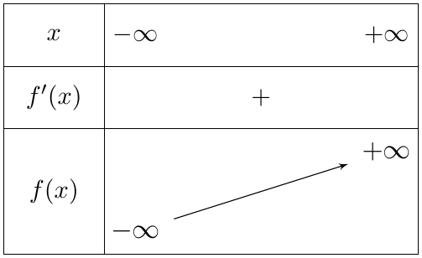
3.
(أ)
$$x−1+\frac{2}{e^{x}+1}=x−\frac{\left(e^{x}+1\right)−2}{e^{x}+1}=x−\frac{e^{x}−1}{e^{x}+1}=\boxed{f\left(x\right)}$$
(ب) $f\left(x\right)−\left(x−1\right)=\frac{2}{e^{x}+1}$ و $\lim_{x→+∞}\frac{2}{e^{x}+1}=0$: $\left(Δ\right)$ مقارب مائل بجوار $+∞$.
الفرق موجب تمامًا على $R$:
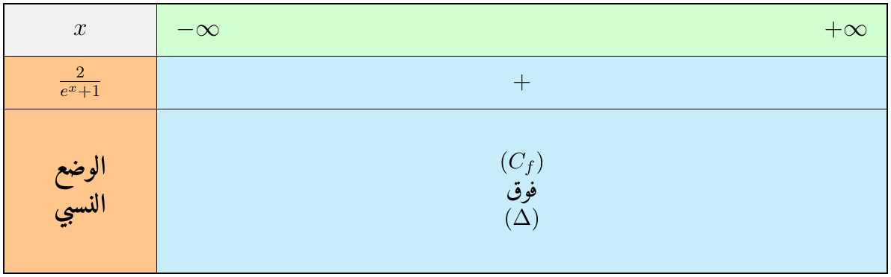
4.
(أ)
$$x+1−\frac{2e^{x}}{e^{x}+1}=x+\frac{e^{x}+1−2e^{x}}{e^{x}+1}=x+\frac{1−e^{x}}{e^{x}+1}=x−\frac{e^{x}−1}{e^{x}+1}=\boxed{f\left(x\right)}$$
(ب) $f\left(x\right)−\left(x+1\right)=−\frac{2e^{x}}{e^{x}+1}$ و $\lim_{x→−∞}\left(−\frac{2e^{x}}{e^{x}+1}\right)=−\frac{0}{1}=0$: $\left(Δ′\right)$ مقارب مائل بجوار $−∞$.
الفرق سالب تمامًا على $R$:
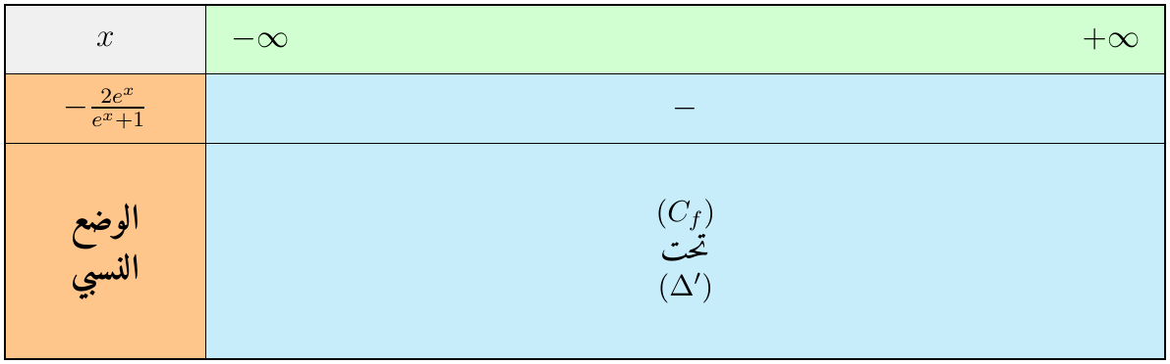
5. $f\left(0\right)=0−\frac{0}{2}=\boxed{0}$: المنحنى يشمل المبدأ $O$.
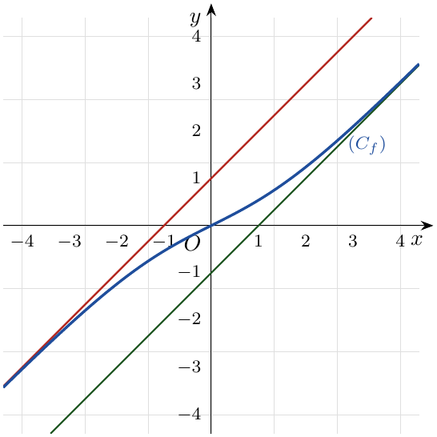
6. $\left(⋆\right)$
(أ) $F′\left(x\right)=x+1−2×\frac{e^{x}}{e^{x}+1}=\boxed{f\left(x\right)}$ (حسب السؤال 4أ).
(ب)
$$m=\frac{1}{2−0}\int_{0}^{2}{f}\left(x\right) dx=\frac{F\left(2\right)−F\left(0\right)}{2}=\frac{\left(4−2ln\left(e^{2}+1\right)\right)−\left(−2ln2\right)}{2}$$
$$m=\boxed{2−ln\frac{e^{2}+1}{2}}≈0,57$$

التمرين 3: بكالوريا تجريبية 2026 – تسيير واقتصاد (بوقيرات) – التمرين الرابع
$f$ الدالة المعرفة على $R$ بـ: $f\left(x\right)=\frac{4e^{−x}}{e^{−x}+1}−3$ ، و $\left(C_{f}\right)$ تمثيلها البياني.
1.
(أ) بيّن أنه من أجل كل عدد حقيقي $x$: $f\left(x\right)=\frac{4}{e^{x}+1}−3$.
(ب) أحسب نهاية الدالة $f$ عند $+∞$ وعند $−∞$ ، ثم فسّر النتيجتين هندسيًا.
2. ادرس اتجاه تغير الدالة $f$ ، ثم شكّل جدول تغيراتها.
3.
(أ) جد فاصلة نقطة تقاطع $\left(C_{f}\right)$ مع محور الفواصل.
(ب) أكتب معادلة المماس $\left(T\right)$ للمنحنى $\left(C_{f}\right)$ في النقطة $Ω\left(0;−1\right)$.
(جـ) بيّن أنه من أجل كل عدد حقيقي $x$: $f\left(x\right)+f\left(−x\right)=−2$ ، ثم استنتج أن $\left(C_{f}\right)$ يقبل مركز تناظر.
(د) ارسم $\left(T\right)$ و $\left(C_{f}\right)$.
4. $\left(⋆\right)$ أحسب مساحة الحيز المستوي المحدد بالمنحنى $\left(C_{f}\right)$ والمستقيمات: $x=−ln3$ ، $x=0$ و $y=0$.
5. $h$ الدالة المعرفة على $R$ بـ: $h\left(x\right)=f\left(\left|x\right|\right)$ ، و $\left(C_{h}\right)$ منحناها.
(أ) بيّن أن $h$ دالة زوجية.
(ب) اعتمادًا على $\left(C_{f}\right)$ اشرح كيف يتم رسم $\left(C_{h}\right)$ ، ثم ارسمه.

تصحيح في نص التمرين
في نص الاختبار كُتبت الدالة $f\left(x\right)=\frac{4e^{−x}}{e^{−x}+1}$ (بدون $−3$) ، لكن بقية الأسئلة لا تتحقق معها: $Ω\left(0;−1\right)$ لا تنتمي إلى المنحنى. العبارة الموافقة لكل الأسئلة هي $f\left(x\right)=\frac{4e^{−x}}{e^{−x}+1}−3$.

حل التمرين 3
1.
(أ) نضرب البسط والمقام في $e^{x}$: $\frac{4e^{−x}e^{x}}{\left(e^{−x}+1\right)e^{x}}=\frac{4}{1+e^{x}}$ ، ومنه $\boxed{f\left(x\right)=\frac{4}{e^{x}+1}−3}$.
(ب) $\left\{\begin{matrix}\lim_{x→+∞}\left(e^{x}+1\right)=+∞ \\ \lim_{x→+∞}\frac{4}{e^{x}+1}=0\end{matrix}\right.$ إذن المستقيم $y=−3$ مقارب أفقي بجوار $+∞$. $\left\{\begin{matrix}\lim_{x→−∞}e^{x}=0 \\ \lim_{x→−∞}\frac{4}{e^{x}+1}=4\end{matrix}\right.$ إذن المستقيم $y=1$ مقارب أفقي بجوار $−∞$.
2.
$$f′\left(x\right)=4×\left(−\frac{e^{x}}{{\left(e^{x}+1\right)}^{2}}\right)=\boxed{−\frac{4e^{x}}{{\left(e^{x}+1\right)}^{2}}}<0$$
إذن $f$ متناقصة تمامًا على $R$.
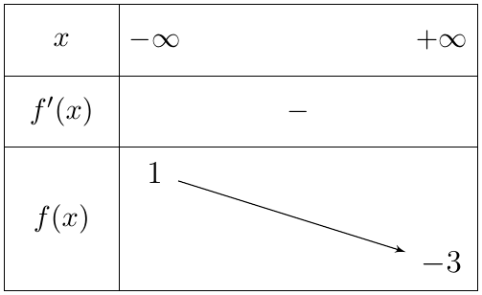
3.
(أ)
$$f\left(x\right)=0 ⇒ \frac{4}{e^{x}+1}=3 ⇒ 3e^{x}+3=4 ⇒ e^{x}=\frac{1}{3} ⇒ \boxed{x=−ln3}$$
(ب) $f\left(0\right)=\frac{4}{2}−3=−1$ و $f′\left(0\right)=−\frac{4}{4}=−1$ ، ومنه $\left(T\right)$: $y=−1\left(x−0\right)−1$ ، أي $\boxed{\left(T\right): y=−x−1}$.
(جـ) $f\left(−x\right)=\frac{4}{e^{−x}+1}−3=\frac{4e^{x}}{1+e^{x}}−3$ ، ومنه:
$$f\left(−x\right)+f\left(x\right)=\frac{4e^{x}+4}{e^{x}+1}−6=4−6=−2=2×\left(−1\right)$$
إذن النقطة $\boxed{Ω\left(0;−1\right)}$ مركز تناظر للمنحنى $\left(C_{f}\right)$.
(د) الرسم:
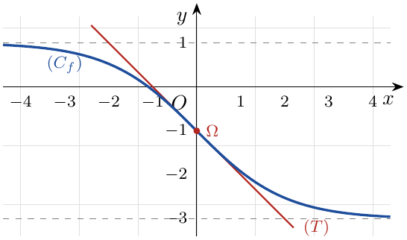
4. $\left(⋆\right)$ على $\left[−ln3;0\right]$: $f$ متناقصة و $f\left(−ln3\right)=0$ ، إذن $f\left(x\right)≤0$. ولدينا $\frac{4}{e^{x}+1}=\frac{4e^{−x}}{1+e^{−x}}$ ، ودالتها الأصلية $−4ln\left(1+e^{−x}\right)$:
$$A=−\int_{−ln3}^{0}{f}\left(x\right) dx=−[−4ln\left(1+e^{−x}\right)−3x]_{−ln3}^{0}=−\left(−4ln2+4ln4−3ln3\right)$$
$$A=\boxed{3ln3−4ln2 \text{ua}}≈0,52 \text{ua}$$
5.
(أ) من أجل كل $x∈R$: $−x∈R$ و $h\left(−x\right)=f\left(\left|−x\right|\right)=f\left(\left|x\right|\right)=h\left(x\right)$: $h$ زوجية.
(ب) من أجل $x≥0$: $h\left(x\right)=f\left(x\right)$ ، إذن $\left(C_{h}\right)$ ينطبق على $\left(C_{f}\right)$ على المجال $[0;+∞[$ ، ثم نكمل رسمه على $]−∞;0]$ بالتناظر بالنسبة إلى محور التراتيب.

التمرين 4: بكالوريا تجريبية 2025 – التمرين الرابع
‎I) لتكن الدالة $g$ المعرفة على $R$ بـ: $g\left(x\right)=e^{x}−x+2$.
1. أحسب $\lim_{x→−∞}g\left(x\right)$ و $\lim_{x→+∞}g\left(x\right)$.
2. ادرس اتجاه تغير الدالة $g$ وشكّل جدول تغيراتها.
3. استنتج حسب قيم العدد الحقيقي $x$ إشارة $g\left(x\right)$.
‎II) نعتبر الدالة $f$ المعرفة على $R$ بـ: $f\left(x\right)=x+\left(x−1\right)e^{−x}$ ، و $\left(C_{f}\right)$ منحناها البياني.
1. أحسب $\lim_{x→−∞}f\left(x\right)$ و $\lim_{x→+∞}f\left(x\right)$.
2.
(أ) بيّن أنه من أجل كل $x$ من $R$: $f′\left(x\right)=e^{−x}g\left(x\right)$.
(ب) استنتج اتجاه تغير الدالة $f$ وشكّل جدول تغيراتها.
3.
(أ) بيّن أن المستقيم $\left(Δ\right)$ ذا المعادلة $y=x$ مستقيم مقارب مائل لـ $\left(C_{f}\right)$ عند $+∞$.
(ب) ادرس وضعية $\left(C_{f}\right)$ بالنسبة إلى $\left(Δ\right)$.
4. بيّن أن المعادلة $f\left(x\right)=0$ تقبل حلًا وحيدًا $α$ حيث $0,3<α<0,5$ ، ثم فسّر النتيجة هندسيًا.
5. أنشئ $\left(Δ\right)$ و $\left(C_{f}\right)$.
6. $\left(⋆\right)$
(أ) بيّن أنه من أجل كل $x$ من $R$: $f\left(x\right)−x=1+e^{−x}−f′\left(x\right)$ ، ثم استنتج دالة أصلية للدالة $x↦f\left(x\right)−x$ على $R$.
(ب) أحسب بدلالة $α$ مساحة الحيز المستوي المحدد بالمنحنى $\left(C_{f}\right)$ والمستقيم $\left(Δ\right)$ والمستقيمين $x=α$ و $x=1$.

حل التمرين 4
‎I)
1. $\left\{\begin{matrix}\lim_{x→−∞}e^{x}=0 \\ \lim_{x→−∞}\left(−x+2\right)=+∞\end{matrix}\right.$ عند $+∞$ حالة عدم تعيين ، نكتب: $g\left(x\right)=x\left(\frac{e^{x}}{x}−1+\frac{2}{x}\right)$. $\left\{\begin{matrix}\lim_{x→+∞}x=+∞ \\ \lim_{x→+∞}\left(\frac{e^{x}}{x}−1+\frac{2}{x}\right)=+∞\end{matrix}\right.$
2. $g′\left(x\right)=e^{x}−1$ ، و $g′\left(x\right)=0$ يعني $x=0$ ؛ $g′\left(x\right)<0$ على $]−∞;0[$ و $g′\left(x\right)>0$ على $]0;+∞[$ ؛ $g\left(0\right)=1−0+2=3$.
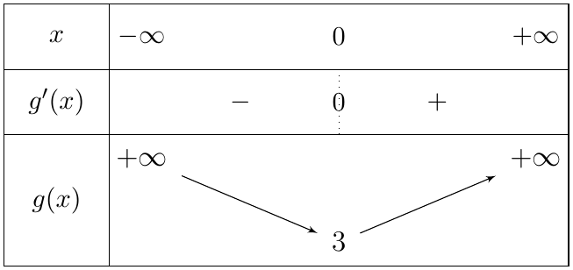
3. القيمة الحدية الصغرى لـ $g$ هي $g\left(0\right)=3>0$ ، إذن من أجل كل $x∈R$: $\boxed{g\left(x\right)>0}$.
‎II)
1. نكتب عند $+∞$: $\left(x−1\right)e^{−x}=\frac{x}{e^{x}}−e^{−x}$. $\left\{\begin{matrix}\lim_{x→+∞}x=+∞ \\ \lim_{x→+∞}\left(\frac{x}{e^{x}}−e^{−x}\right)=0\end{matrix}\right.$ $\left\{\begin{matrix}\lim_{x→−∞}x=−∞ \\ \lim_{x→−∞}\left(x−1\right)e^{−x}=−∞\end{matrix}\right.$ لأن $x−1→−∞$ و $e^{−x}→+∞$.
2.
(أ)
$$f′\left(x\right)=1+1×e^{−x}+\left(x−1\right)\left(−e^{−x}\right)=1+\left(2−x\right)e^{−x}=e^{−x}\left(e^{x}+2−x\right)=\boxed{e^{−x}g\left(x\right)}$$
(ب) $e^{−x}>0$ و $g\left(x\right)>0$ ، إذن $f′\left(x\right)>0$: $f$ متزايدة تمامًا على $R$.
3.
(أ) $f\left(x\right)−x=\left(x−1\right)e^{−x}$ ، ونهايته عند $+∞$ هي $0$ (السؤال 1): $\left(Δ\right): y=x$ مقارب مائل عند $+∞$.
(ب) إشارة الفرق هي إشارة $x−1$ ، وينعدم عند $1$ ($f\left(1\right)=1$):
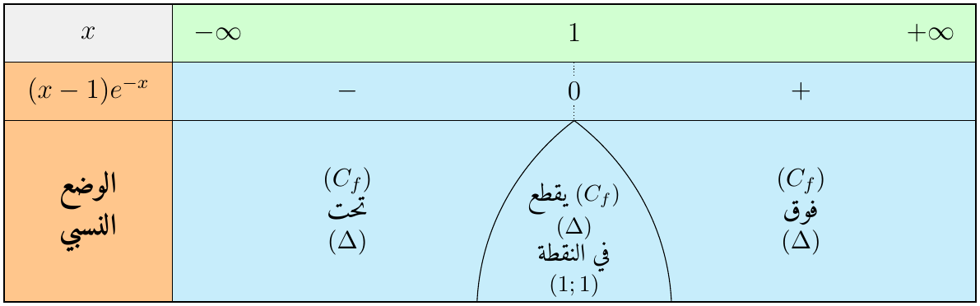
4. $f$ مستمرة ومتزايدة تمامًا على $\left[0,3;0,5\right]$ ، و:
$$f\left(0,3\right)=0,3−0,7e^{−0,3}≈−0,22<0 ; f\left(0,5\right)=0,5−0,5e^{−0,5}≈0,20>0$$
حسب مبرهنة القيم المتوسطة: حل وحيد $\boxed{α∈]0,3;0,5[}$ ($α≈0,40$).
التفسير: $\left(C_{f}\right)$ يقطع محور الفواصل في نقطة وحيدة فاصلتها $α$.
5. الرسم:
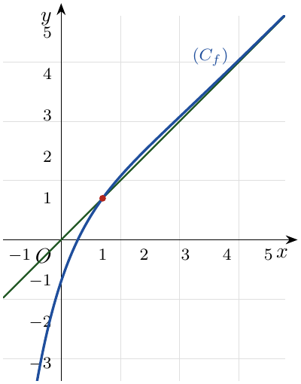
6. $\left(⋆\right)$
(أ)
$$1+e^{−x}−f′\left(x\right)=1+e^{−x}−1−\left(2−x\right)e^{−x}=\left(x−1\right)e^{−x}=\boxed{f\left(x\right)−x}$$
ومنه دالة أصلية لـ $x↦f\left(x\right)−x$ هي: $G\left(x\right)=x−e^{−x}−f\left(x\right)=\boxed{−xe^{−x}}$.
(ب) على $\left[α;1\right]$: $\left(C_{f}\right)$ تحت $\left(Δ\right)$ ، إذن:
$$A=\int_{α}^{1}{\left[x−f\left(x\right)\right]} dx=−\left[G\left(1\right)−G\left(α\right)\right]=e^{−1}−αe^{−α}$$
وبما أن $f\left(α\right)=0$ أي $\left(α−1\right)e^{−α}=−α$ ، فإن $αe^{−α}=e^{−α}−α$ ، ومنه:
$$\boxed{A=\frac{1}{e}+α−e^{−α} \text{ua}}≈0,10 \text{ua}$$

2 مسائل البكالوريا – شعبة تسيير واقتصاد
التمرين 5: بكالوريا 2026 – الموضوع الثاني – التمرين الرابع
$f$ الدالة المعرفة على $R$ بـ: $f\left(x\right)=x^{2}+2x+2xe^{x}$ ، و $\left(c_{f}\right)$ تمثيلها البياني.
1. أحسب $\lim_{x→−∞}f\left(x\right)$ وبيّن أن: $\lim_{x→+∞}f\left(x\right)=+∞$.
2.
(أ) بيّن أنه من أجل كل $x$ من $R$: $f′\left(x\right)=2\left(x+1\right)\left(e^{x}+1\right)$.
(ب) استنتج اتجاه تغير الدالة $f$ ثم شكّل جدول تغيراتها.
3. عيّن معادلة لـ $\left(T\right)$ مماس المنحنى $\left(c_{f}\right)$ عند النقطة ذات الفاصلة $0$.
4. $g$ الدالة المعرفة على $R$ بـ: $g\left(x\right)=x^{2}$ و $\left(c_{g}\right)$ تمثيلها البياني. ادرس الوضع النسبي لـ $\left(c_{f}\right)$ و $\left(c_{g}\right)$.
5. أحسب $f\left(−3\right)$ ، $f\left(−2\right)$ ، $f\left(1\right)$ ثم ارسم $\left(T\right)$ ، $\left(c_{g}\right)$ و $\left(c_{f}\right)$.
6. $\left(⋆\right)$
(أ) تحقق أن الدالة $H:x↦\left(x−1\right)e^{x}$ أصلية للدالة $h:x↦xe^{x}$ على $R$.
(ب) استنتج حساب $A$ مساحة الحيز المحدد بالمنحنيين $\left(c_{f}\right)$ و $\left(c_{g}\right)$ والمستقيمين $x=0$ و $x=1$.

حل التمرين 5
1. $\left\{\begin{matrix}\lim_{x→+∞}\left(x^{2}+2x\right)=+∞ \\ \lim_{x→+∞}2xe^{x}=+∞\end{matrix}\right.$ $\left\{\begin{matrix}\lim_{x→−∞}\left(x^{2}+2x\right)=\lim_{x→−∞}x^{2}=+∞ \\ \lim_{x→−∞}2xe^{x}=0\end{matrix}\right.$
2.
(أ)
$$f′\left(x\right)=2x+2+2e^{x}+2xe^{x}=2\left(x+1\right)+2e^{x}\left(1+x\right)=\boxed{2\left(x+1\right)\left(e^{x}+1\right)}$$
(ب) $e^{x}+1>0$ ، إذن إشارة $f′\left(x\right)$ هي إشارة $x+1$. و $f\left(−1\right)=1−2−2e^{−1}=−1−\frac{2}{e}≈−1,74$.
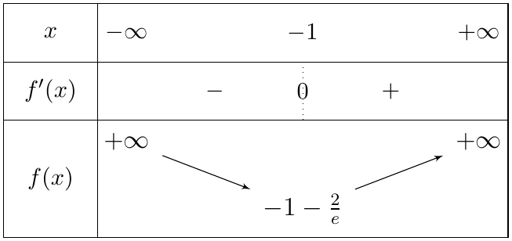
3. $f\left(0\right)=0$ و $f′\left(0\right)=2×1×2=4$ ، ومنه $\boxed{\left(T\right): y=4x}$.
4. $f\left(x\right)−g\left(x\right)=2x+2xe^{x}=2x\left(1+e^{x}\right)$ ، إشارتها إشارة $x$:
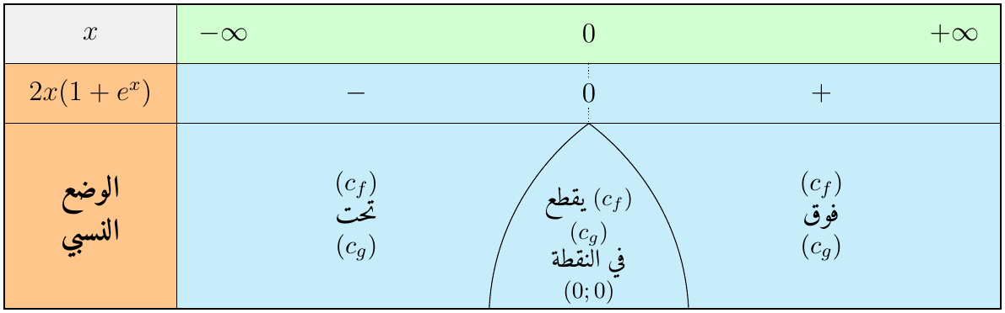
5. $f\left(−3\right)=3−6e^{−3}≈\boxed{2,70}$ ؛ $f\left(−2\right)=−4e^{−2}≈\boxed{−0,54}$ ؛ $f\left(1\right)=3+2e≈\boxed{8,44}$.
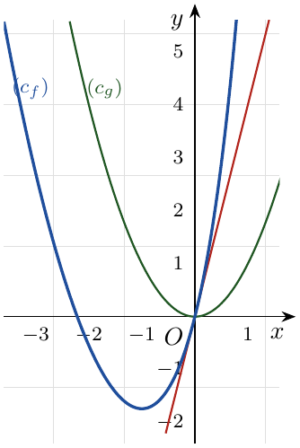
6. $\left(⋆\right)$
(أ) $H′\left(x\right)=e^{x}+\left(x−1\right)e^{x}=\boxed{xe^{x}}=h\left(x\right)$.
(ب) على $\left[0;1\right]$: $\left(c_{f}\right)$ فوق $\left(c_{g}\right)$ ، إذن:
$$A=\int_{0}^{1}{\left(2x+2xe^{x}\right)} dx=[x^{2}+2\left(x−1\right)e^{x}]_{0}^{1}=\left(1+0\right)−\left(0−2\right)=\boxed{3 \text{ua}}$$

التمرين 6: بكالوريا 2025 – الموضوع الثاني – التمرين الرابع
‎I) $g$ الدالة المعرفة على $R$ بـ: $g\left(x\right)=1−\left(x+1\right)e^{x}$.
1. أحسب $\lim_{x→+∞}g\left(x\right)$ وبيّن أن: $\lim_{x→−∞}g\left(x\right)=1$.
2.
(أ) تحقق أنه من أجل كل عدد حقيقي $x$: $g′\left(x\right)=−\left(x+2\right)e^{x}$.
(ب) استنتج اتجاه تغير الدالة $g$ ثم شكّل جدول تغيراتها.
3. أحسب $g\left(0\right)$ ثم استنتج حسب قيم $x$ إشارة $g\left(x\right)$.
‎II) $f$ الدالة المعرفة على $R$ بـ: $f\left(x\right)=x+2−xe^{x}$ ، و $\left(c_{f}\right)$ تمثيلها البياني (وحدة الطول $2 cm$).
1.
(أ) أحسب $\lim_{x→+∞}f\left(x\right)$ وبيّن أن: $\lim_{x→−∞}f\left(x\right)=−∞$.
(ب) بيّن أن المستقيم $\left(Δ\right)$ ذا المعادلة $y=x+2$ مقارب مائل للمنحنى $\left(c_{f}\right)$ عند $−∞$.
(جـ) ادرس الوضع النسبي للمنحنى $\left(c_{f}\right)$ والمستقيم $\left(Δ\right)$.
2.
(أ) بيّن أنه من أجل كل عدد حقيقي $x$: $f′\left(x\right)=g\left(x\right)$.
(ب) استنتج اتجاه تغير الدالة $f$ ثم شكّل جدول تغيراتها.
3. بيّن أن المنحنى $\left(c_{f}\right)$ يقبل مماسًا $\left(T\right)$ موازيًا لـ $\left(Δ\right)$ ، يطلب تعيين معادلة له.
4.
(أ) أحسب $f\left(1\right)$ ، $f\left(−2\right)$ ثم ارسم كلًا من $\left(Δ\right)$ ، $\left(T\right)$ و $\left(c_{f}\right)$.
(ب) ناقش بيانيًا وحسب قيم العدد الحقيقي $m$ عدد حلول المعادلة: $f\left(x\right)=x+m$.
5. $\left(⋆\right)$ $h$ الدالة المعرفة على $R$ بـ: $h\left(x\right)=\left(1−x\right)e^{x}$. أحسب $h′\left(x\right)$ ثم استنتج بالسنتيمتر المربع مساحة الحيز المحدد بالمنحنى $\left(c_{f}\right)$ والمستقيمات $y=x+2$ ، $x=−1$ و $x=0$.

حل التمرين 6
‎I)
1. $\left\{\begin{matrix}\lim_{x→+∞}\left(x+1\right)=+∞ \\ \lim_{x→+∞}e^{x}=+∞\end{matrix}\right.$ نكتب: $\left(x+1\right)e^{x}=xe^{x}+e^{x}$. $\left\{\begin{matrix}\lim_{x→−∞}xe^{x}=0 \\ \lim_{x→−∞}e^{x}=0\end{matrix}\right.$
2.
(أ) $g′\left(x\right)=−\left[e^{x}+\left(x+1\right)e^{x}\right]=\boxed{−\left(x+2\right)e^{x}}$.
(ب) إشارة $g′\left(x\right)$ عكس إشارة $x+2$ ؛ $g\left(−2\right)=1+e^{−2}≈1,14$.
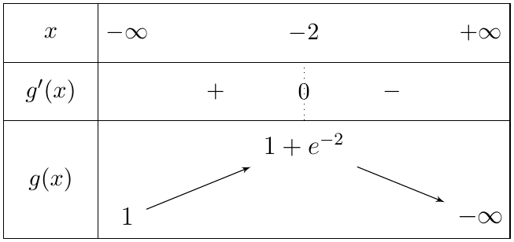
3. $g\left(0\right)=1−1=\boxed{0}$. من جدول التغيرات: $g\left(x\right)>0$ على $]−∞;0[$ ، و $g\left(x\right)<0$ على $]0;+∞[$.
‎II)
1.
(أ) عند $+∞$ نكتب: $f\left(x\right)=x\left(1+\frac{2}{x}−e^{x}\right)$. $\left\{\begin{matrix}\lim_{x→+∞}x=+∞ \\ \lim_{x→+∞}\left(1+\frac{2}{x}−e^{x}\right)=−∞\end{matrix}\right.$ $\left\{\begin{matrix}\lim_{x→−∞}\left(x+2\right)=−∞ \\ \lim_{x→−∞}xe^{x}=0\end{matrix}\right.$
(ب) $f\left(x\right)−\left(x+2\right)=−xe^{x}$ و $\lim_{x→−∞}\left(−xe^{x}\right)=0$: $\left(Δ\right)$ مقارب مائل عند $−∞$.
(جـ) إشارة الفرق $−xe^{x}$ هي إشارة $−x$ ، وينعدم عند $0$ ($f\left(0\right)=2$):
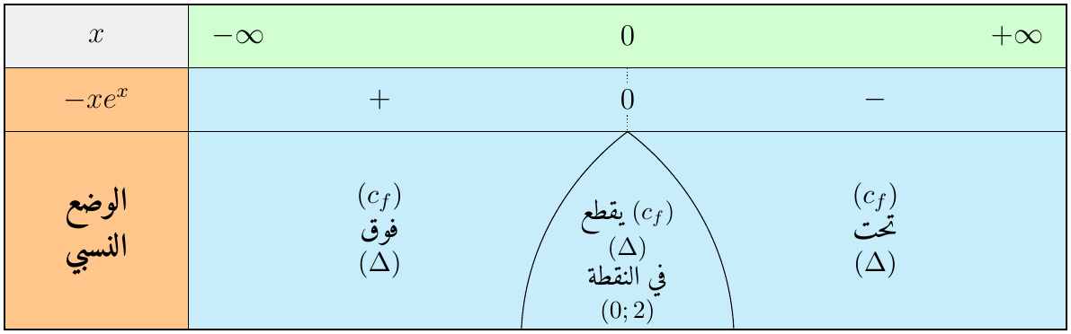
2.
(أ) $f′\left(x\right)=1−\left[e^{x}+xe^{x}\right]=1−\left(x+1\right)e^{x}=\boxed{g\left(x\right)}$.
(ب) إشارة $f′$ هي إشارة $g$: $f$ متزايدة تمامًا على $]−∞;0]$ ومتناقصة تمامًا على $[0;+∞[$ ، و $f\left(0\right)=2$.
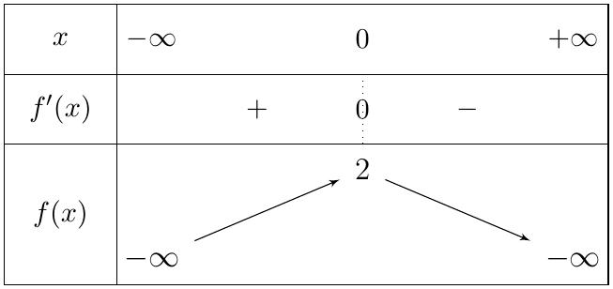
3. $\left(T\right)$ يوازي $\left(Δ\right)$ معناه $f′\left(x_{0}\right)=1$:
$$1−\left(x_{0}+1\right)e^{x_{0}}=1 ⇒ \left(x_{0}+1\right)e^{x_{0}}=0 ⇒ x_{0}=−1$$
$f\left(−1\right)=1+e^{−1}$ ، ومنه $\left(T\right)$: $y=1×\left(x+1\right)+1+e^{−1}$ ، أي $\boxed{\left(T\right): y=x+2+\frac{1}{e}}$.
4.
(أ) $f\left(1\right)=3−e≈\boxed{0,28}$ ؛ $f\left(−2\right)=2e^{−2}≈\boxed{0,27}$.
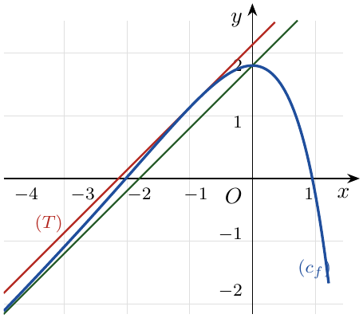
(ب) $f\left(x\right)=x+m⇔2−xe^{x}=m$. الحلول هي فواصل نقط تقاطع $\left(c_{f}\right)$ مع المستقيمات $\left(Δ_{m}\right): y=x+m$ الموازية لـ $\left(Δ\right)$:
- $m>2+\frac{1}{e}$: لا توجد حلول.
- $m=2+\frac{1}{e}$: حل وحيد $x=−1$ (المماس $\left(T\right)$).
- $2<m<2+\frac{1}{e}$: حلان سالبان.
- $m=2$: حل وحيد معدوم ($\left(Δ_{m}\right)=\left(Δ\right)$ يقطع المنحنى في $\left(0;2\right)$).
- $m<2$: حل وحيد موجب.
5. $\left(⋆\right)$ $h′\left(x\right)=−e^{x}+\left(1−x\right)e^{x}=−xe^{x}$. على $\left[−1;0\right]$: $f\left(x\right)−\left(x+2\right)=−xe^{x}=h′\left(x\right)≥0$ ، و $\left(c_{f}\right)$ فوق $\left(Δ\right)$:
$$A=\int_{−1}^{0}{\left(−xe^{x}\right)} dx=[h\left(x\right)]_{−1}^{0}=1−2e^{−1} \text{ua}$$
وحدة المساحة $4 cm^{2}$: $\boxed{A=4\left(1−\frac{2}{e}\right)cm^{2}}≈1,06 cm^{2}$.

التمرين 7: بكالوريا 2024 – الموضوع الأول – التمرين الرابع
‎I) $g$ الدالة المعرفة على $R$ بـ: $g\left(x\right)=1−\left(x+1\right)e^{−x}$.
1. ادرس اتجاه تغير الدالة $g$.
2. أحسب $g\left(0\right)$ ثم استنتج أنه: من أجل كل عدد حقيقي $x$: $g\left(x\right)≥0$.
‎II) $f$ الدالة المعرفة على $R$ بـ: $f\left(x\right)=x+\left(x+2\right)e^{−x}$ ، و $\left(C_{f}\right)$ تمثيلها البياني.
1. أحسب $\lim_{x→−∞}f\left(x\right)$ ثم بيّن أن: $\lim_{x→+∞}f\left(x\right)=+∞$.
2.
(أ) بيّن أنه من أجل كل عدد حقيقي $x$: $f′\left(x\right)=g\left(x\right)$.
(ب) استنتج اتجاه تغير الدالة $f$ ثم شكّل جدول تغيراتها.
3. اكتب معادلة لـ $\left(T\right)$ مماس المنحنى $\left(C_{f}\right)$ في النقطة ذات الفاصلة $0$.
4.
(أ) بيّن أن المستقيم $\left(Δ\right)$ ذا المعادلة $y=x$ مقارب مائل للمنحنى $\left(C_{f}\right)$ عند $+∞$.
(ب) ادرس الوضع النسبي للمنحنى $\left(C_{f}\right)$ والمستقيم $\left(Δ\right)$.
5.
(أ) بيّن أن $\left(C_{f}\right)$ يقطع حامل محور الفواصل في نقطة وحيدة فاصلتها $α$ حيث $−1,69<α<−1,68$.
(ب) ارسم $\left(T\right)$ و $\left(Δ\right)$ ثم $\left(C_{f}\right)$.
6. $\left(⋆\right)$
(أ) بيّن أن الدالة $H:x↦−\left(x+3\right)e^{−x}$ هي دالة أصلية للدالة $h:x↦\left(x+2\right)e^{−x}$ على $R$.
(ب) أحسب $A$ مساحة الحيز المستوي المحدد بالمنحنى $\left(C_{f}\right)$ والمستقيمات: $y=x$ ، $x=0$ و $x=2$.

حل التمرين 7
‎I)
1. $g′\left(x\right)=−\left[e^{−x}−\left(x+1\right)e^{−x}\right]=xe^{−x}$ ، إشارتها إشارة $x$: $g$ متناقصة تمامًا على $]−∞;0]$ ومتزايدة تمامًا على $[0;+∞[$.
2. $g\left(0\right)=1−1=\boxed{0}$ ، وهي القيمة الحدية الصغرى لـ $g$ ، إذن من أجل كل $x∈R$: $\boxed{g\left(x\right)≥0}$.
‎II)
1. $\left\{\begin{matrix}\lim_{x→−∞}\left(x+2\right)=−∞ \\ \lim_{x→−∞}e^{−x}=+∞\end{matrix}\right.$ لأن الجداء $\left(x+2\right)e^{−x}→−∞$. وعند $+∞$ نكتب: $\left(x+2\right)e^{−x}=\frac{x}{e^{x}}+2e^{−x}$. $\left\{\begin{matrix}\lim_{x→+∞}x=+∞ \\ \lim_{x→+∞}\left(\frac{x}{e^{x}}+2e^{−x}\right)=0\end{matrix}\right.$
2.
(أ) $f′\left(x\right)=1+e^{−x}−\left(x+2\right)e^{−x}=1−\left(x+1\right)e^{−x}=\boxed{g\left(x\right)}$.
(ب) $f′\left(x\right)=g\left(x\right)≥0$ وتنعدم فقط عند $0$: $f$ متزايدة تمامًا على $R$ ، و $f\left(0\right)=2$.
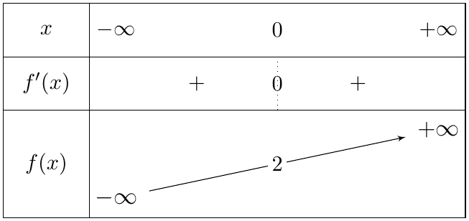
3. $f\left(0\right)=2$ و $f′\left(0\right)=g\left(0\right)=0$ ، ومنه $\boxed{\left(T\right): y=2}$ (مماس أفقي).
4.
(أ) $f\left(x\right)−x=\left(x+2\right)e^{−x}$ ونهايته عند $+∞$ هي $0$: $\left(Δ\right): y=x$ مقارب مائل عند $+∞$.
(ب) إشارة الفرق هي إشارة $x+2$ ، وينعدم عند $−2$ ($f\left(−2\right)=−2$):
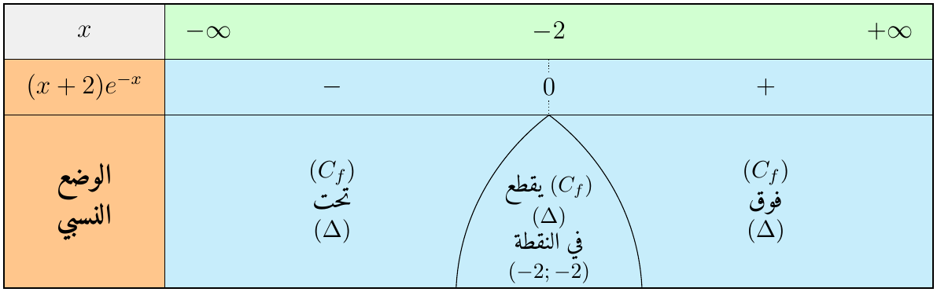
5.
(أ) $f$ مستمرة ومتزايدة تمامًا على $R$ ، و:
$$f\left(−1,69\right)≈−0,010<0 ; f\left(−1,68\right)≈0,037>0$$
حسب مبرهنة القيم المتوسطة: $\left(C_{f}\right)$ يقطع محور الفواصل في نقطة وحيدة فاصلتها $\boxed{α∈]−1,69;−1,68[}$.
(ب) الرسم:
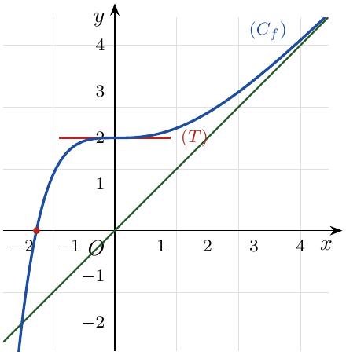
6. $\left(⋆\right)$
(أ) $H′\left(x\right)=−\left[e^{−x}−\left(x+3\right)e^{−x}\right]=\left(x+2\right)e^{−x}=\boxed{h\left(x\right)}$.
(ب) على $\left[0;2\right]$: $\left(C_{f}\right)$ فوق $\left(Δ\right)$ ، إذن:
$$A=\int_{0}^{2}{\left(x+2\right)}e^{−x} dx=H\left(2\right)−H\left(0\right)=−5e^{−2}+3=\boxed{3−5e^{−2} \text{ua}}≈2,32 \text{ua}$$

التمرين 8: بكالوريا 2023 – الموضوع الأول – التمرين الرابع
$f$ الدالة المعرفة على المجال $[0;+∞[$ بـ: $f\left(x\right)=x+1−\frac{3}{e^{x}+1}$ ، و $\left(C_{f}\right)$ تمثيلها البياني (وحدة الطول $2 cm$).
1. بيّن أن: $\lim_{x→+∞}f\left(x\right)=+∞$.
2.
(أ) بيّن أن المستقيم $\left(Δ\right)$ ذا المعادلة $y=x+1$ مقارب مائل لـ $\left(C_{f}\right)$ عند $+∞$.
(ب) ادرس وضعية $\left(C_{f}\right)$ بالنسبة إلى $\left(Δ\right)$.
3.
(أ) بيّن أنه من أجل كل $x$ من $[0;+∞[$: $f′\left(x\right)=1+\frac{3e^{x}}{{\left(e^{x}+1\right)}^{2}}$.
(ب) استنتج أن الدالة $f$ متزايدة تمامًا على $[0;+∞[$ ثم شكّل جدول تغيراتها.
4. بيّن أن المعادلة $f\left(x\right)=0$ تقبل حلًا وحيدًا $α$ حيث $0,28<α<0,29$.
5. ارسم $\left(Δ\right)$ و $\left(C_{f}\right)$.
6. $\left(⋆\right)$ $F$ الدالة المعرفة على $[0;+∞[$ بـ: $F\left(x\right)=3x−3ln\left(e^{x}+1\right)$.
(أ) تحقق أن $F$ أصلية للدالة $x↦\frac{3}{e^{x}+1}$ على $[0;+∞[$.
(ب) أحسب بالسنتيمتر المربع مساحة الحيز المحدد بالمنحنى $\left(C_{f}\right)$ والمستقيم $\left(Δ\right)$ والمستقيمين $x=0$ و $x=ln2$.

حل التمرين 8
1. $\left\{\begin{matrix}\lim_{x→+∞}\left(x+1\right)=+∞ \\ \lim_{x→+∞}\frac{3}{e^{x}+1}=0\end{matrix}\right.$
2.
(أ) $f\left(x\right)−\left(x+1\right)=−\frac{3}{e^{x}+1}$ و $\lim_{x→+∞}\left(−\frac{3}{e^{x}+1}\right)=0$: $\left(Δ\right)$ مقارب مائل عند $+∞$.
(ب) الفرق سالب تمامًا:
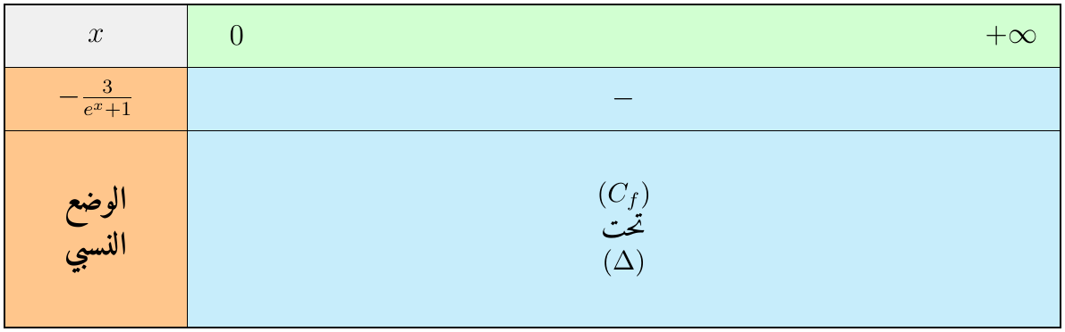
3.
(أ) $\left(\frac{1}{e^{x}+1}\right)′=−\frac{e^{x}}{{\left(e^{x}+1\right)}^{2}}$ ، ومنه:
$$f′\left(x\right)=1−3×\left(−\frac{e^{x}}{{\left(e^{x}+1\right)}^{2}}\right)=\boxed{1+\frac{3e^{x}}{{\left(e^{x}+1\right)}^{2}}}$$
(ب) $f′\left(x\right)>0$: $f$ متزايدة تمامًا ، و $f\left(0\right)=1−\frac{3}{2}=−\frac{1}{2}$.
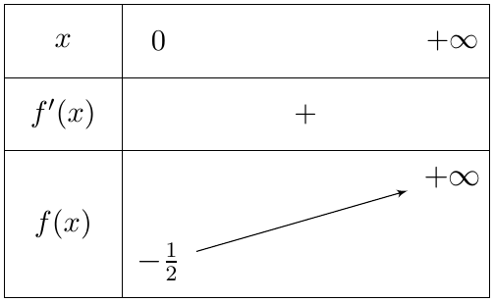
4. $f$ مستمرة ومتزايدة تمامًا على $\left[0,28;0,29\right]$ ، و:
$$f\left(0,28\right)≈−0,011<0 ; f\left(0,29\right)≈0,006>0$$
إذن المعادلة $f\left(x\right)=0$ تقبل حلًا وحيدًا $\boxed{α∈]0,28;0,29[}$.
5. الرسم (الوحدة $2 cm$):
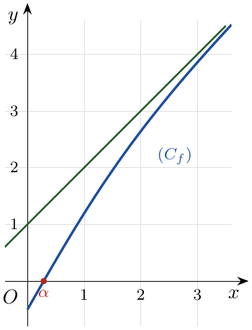
6. $\left(⋆\right)$
(أ)
$$F′\left(x\right)=3−3×\frac{e^{x}}{e^{x}+1}=\frac{3\left(e^{x}+1\right)−3e^{x}}{e^{x}+1}=\boxed{\frac{3}{e^{x}+1}}$$
(ب) $\left(C_{f}\right)$ تحت $\left(Δ\right)$ ، إذن:
$$\int_{0}^{ln2}{\left[\left(x+1\right)−f\left(x\right)\right]} dx=\int_{0}^{ln2}{\frac{3}{e^{x}+1}} dx=F\left(ln2\right)−F\left(0\right)=3ln2−3ln3+3ln2=3ln\frac{4}{3} \text{ua}$$
وحدة المساحة $2×2=4 cm^{2}$: $\boxed{A=12ln\frac{4}{3} cm^{2}}≈3,45 cm^{2}$.

التمرين 9: بكالوريا 2019 – الموضوع الثاني – التمرين الرابع
‎I) $g$ الدالة العددية المعرفة على المجال $]−∞;0]$ كما يلي: $g\left(x\right)=2x+6−e^{2x+1}$.
1.
(أ) أحسب $\lim_{x→−∞}g\left(x\right)$.
(ب) ادرس اتجاه تغير $g$ على المجال $]−∞;0]$ ثم شكّل جدول تغيراتها.
2.
(أ) بيّن أن المعادلة $g\left(x\right)=0$ تقبل حلًا وحيدًا $α$ حيث $−3<α<−2,9$.
(ب) استنتج إشارة $g\left(x\right)$ على المجال $]−∞;0]$.
‎II) $f$ الدالة المعرفة على المجال $]−∞;0]$ كما يلي: $f\left(x\right)=−2x^{2}−12x+e^{2x+1}$ ، و $\left(C_{f}\right)$ تمثيلها البياني (الوحدة $1 cm$ على محور الفواصل و $0,5 cm$ على محور التراتيب).
1. أثبت أنه من أجل كل $x$ من $]−∞;0]$: $f′\left(x\right)=−2g\left(x\right)$.
2. استنتج اتجاه تغير الدالة $f$ على المجال $]−∞;0]$.
3. أحسب $\lim_{x→−∞}f\left(x\right)$ ثم شكّل جدول التغيرات للدالة $f$.
4. بيّن أن: $f\left(α\right)=−2α\left(α+5\right)+6$ وأعط حصرًا للعدد $f\left(α\right)$ ، ثم ارسم $\left(C_{f}\right)$ على المجال $\left[−4;0\right]$.
5. $\left(⋆\right)$ أحسب بدلالة $α$ التكامل $\frac{1}{2}\int_{α}^{0}{f}\left(x\right) dx$ ثم فسّر النتيجة بيانيًا.

حل التمرين 9
‎I)
1.
(أ) $\left\{\begin{matrix}\lim_{x→−∞}\left(2x+6\right)=−∞ \\ \lim_{x→−∞}e^{2x+1}=0\end{matrix}\right.$
(ب) $g′\left(x\right)=2−2e^{2x+1}$ ؛ $g′\left(x\right)=0⇔e^{2x+1}=1⇔x=−\frac{1}{2}$ ؛ $g′\left(x\right)>0⇔2x+1<0⇔x<−\frac{1}{2}$.
$g\left(−\frac{1}{2}\right)=−1+6−1=4$ ؛ $g\left(0\right)=6−e≈3,28$.
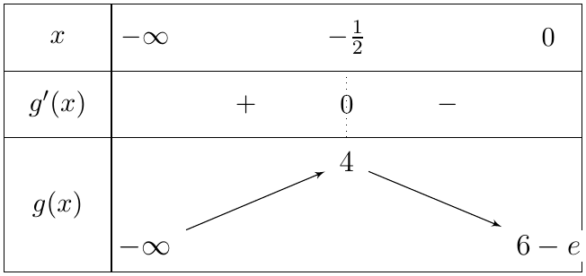
2.
(أ) على $\left[−\frac{1}{2};0\right]$: $g\left(x\right)≥6−e>0$ ، لا توجد حلول. على $\left]−∞;−\frac{1}{2}\right]$: $g$ مستمرة ومتزايدة تمامًا ، و:
$$g\left(−3\right)=−e^{−5}≈−0,007<0 ; g\left(−2,9\right)=0,2−e^{−4,8}≈0,19>0$$
إذن المعادلة $g\left(x\right)=0$ تقبل حلًا وحيدًا $\boxed{α∈]−3;−2,9[}$.
(ب) $g\left(x\right)<0$ على $]−∞;α[$ ، $g\left(α\right)=0$ ، و $g\left(x\right)>0$ على $]α;0]$.
‎II)
1.
$$f′\left(x\right)=−4x−12+2e^{2x+1}=−2\left(2x+6−e^{2x+1}\right)=\boxed{−2g\left(x\right)}$$
2. إشارة $f′\left(x\right)$ عكس إشارة $g\left(x\right)$: $f$ متزايدة تمامًا على $]−∞;α]$ ومتناقصة تمامًا على $\left[α;0\right]$.
3. $\left\{\begin{matrix}\lim_{x→−∞}\left(−2x^{2}−12x\right)=\lim_{x→−∞}\left(−2x^{2}\right)=−∞ \\ \lim_{x→−∞}e^{2x+1}=0\end{matrix}\right.$ $f\left(0\right)=e$.
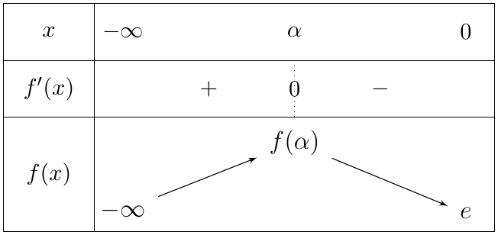
4. $g\left(α\right)=0$ معناه $e^{2α+1}=2α+6$ ، ومنه:
$$f\left(α\right)=−2α^{2}−12α+2α+6=−2α^{2}−10α+6=\boxed{−2α\left(α+5\right)+6}$$
الحصر: الدالة $t↦−2t^{2}−10t+6$ مشتقتها $−4t−10>0$ على $]−3;−2,9[$ ، فهي متزايدة ، ومنه:
$$−2{\left(−3\right)}^{2}−10\left(−3\right)+6<f\left(α\right)<−2{\left(−2,9\right)}^{2}−10\left(−2,9\right)+6 ⇒ \boxed{18<f\left(α\right)<18,18}$$
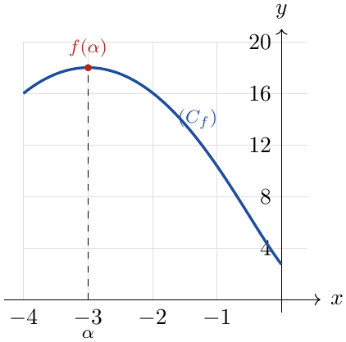
5. $\left(⋆\right)$ دالة أصلية لـ $f$: $F\left(x\right)=−\frac{2}{3}x^{3}−6x^{2}+\frac{1}{2}e^{2x+1}$ ، ومنه (مع $e^{2α+1}=2α+6$):
$$\frac{1}{2}\int_{α}^{0}{f}\left(x\right) dx=\frac{1}{2}\left[\frac{e}{2}+\frac{2}{3}α^{3}+6α^{2}−\frac{1}{2}\left(2α+6\right)\right]$$
$$\frac{1}{2}\int_{α}^{0}{f}\left(x\right) dx=\boxed{\frac{e}{4}+\frac{α^{3}}{3}+3α^{2}−\frac{α}{2}−\frac{3}{2}}≈18,65$$
التفسير: $f\left(x\right)>0$ على $\left[α;0\right]$ ، ووحدة المساحة $1×0,5=0,5 cm^{2}$ ، إذن هذا العدد هو مساحة الحيز المحدد بـ $\left(C_{f}\right)$ ومحور الفواصل والمستقيمين $x=α$ و $x=0$ ، مقدرة بـ $cm^{2}$.

التمرين 10: بكالوريا 2018 – الموضوع الثاني – التمرين الرابع
‎I) نعتبر الدالة العددية $g$ المعرفة على $[0;+∞[$ بـ: $g\left(x\right)=1+\left(1−x\right)e^{−x+1}$.
ادرس اتجاه تغير الدالة $g$ ثم بيّن أنه من أجل كل $x$ من $[0;+∞[$: $g\left(x\right)>0$ (لا يطلب حساب النهايات).
‎II) نعتبر الدالة العددية $f$ المعرفة على $[0;+∞[$ بـ: $f\left(x\right)=x+xe^{−x+1}$ ، و $\left(C_{f}\right)$ تمثيلها البياني.
1.
(أ) أحسب $\lim_{x→+∞}f\left(x\right)$ ، ثم بيّن أن المستقيم $\left(Δ\right)$ ذا المعادلة $y=x$ مقارب للمنحنى $\left(C_{f}\right)$.
(ب) ادرس وضعية المنحنى $\left(C_{f}\right)$ بالنسبة إلى المستقيم $\left(Δ\right)$.
2. بيّن أنه من أجل كل $x$ من $[0;+∞[$: $f′\left(x\right)=g\left(x\right)$ ، ثم شكّل جدول التغيرات للدالة $f$.
3. بيّن أن المعادلة $f\left(x\right)=4$ تقبل حلًا وحيدًا $α$ حيث: $3,75<α<3,77$.
4. اكتب معادلة المماس $\left(T\right)$ للمنحنى $\left(C_{f}\right)$ عند النقطة ذات الفاصلة $1$ ، ثم ارسم $\left(T\right)$ ، $\left(Δ\right)$ و $\left(C_{f}\right)$.
5. $\left(⋆\right)$ نعتبر الدالة $F$ المعرفة على $[0;+∞[$ بـ: $F\left(x\right)=\frac{1}{2}x^{2}−\left(x+1\right)e^{−x+1}$.
(أ) بيّن أن الدالة $F$ هي دالة أصلية للدالة $f$ على المجال $[0;+∞[$.
(ب) أوجد القيمة المضبوطة للعدد $\int_{1}^{4}{f}\left(x\right) dx$ ، ثم أعط تفسيرًا هندسيًا لهذا العدد.
6. تنمذج الكلفة الهامشية $C_{m}$ لإنتاج كمية $q$ (مقدرة بآلاف الوحدات) حيث $0≤q≤7$ بالدالة $f$ ، أي: $C_{m}\left(q\right)=f\left(q\right)$ (الكلفة الهامشية مقدرة بملايين الدنانير).
(أ) ما هي كمية المنتوج التي من أجلها لا تتجاوز الكلفة الهامشية $4$ ملايين دينار؟
(ب) $\left(⋆\right)$ نذكّر أن دالة الكلفة الإجمالية $C_{T}$ هي دالة أصلية لدالة الكلفة الهامشية. أحسب القيمة المتوسطة للكلفة الهامشية عندما تنتج الشركة ما بين $1000$ وحدة و $4000$ وحدة.

حل التمرين 10
‎I) $g′\left(x\right)=−e^{−x+1}+\left(1−x\right)\left(−e^{−x+1}\right)=\boxed{\left(x−2\right)e^{−x+1}}$ ، إشارتها إشارة $x−2$: $g$ متناقصة تمامًا على $\left[0;2\right]$ ومتزايدة تمامًا على $[2;+∞[$.
القيمة الحدية الصغرى: $g\left(2\right)=1−e^{−1}>0$ ، إذن $\boxed{g\left(x\right)>0}$ على $[0;+∞[$.
‎II)
1.
(أ) نكتب: $xe^{−x+1}=e×\frac{x}{e^{x}}$. $\left\{\begin{matrix}\lim_{x→+∞}x=+∞ \\ \lim_{x→+∞}e×\frac{x}{e^{x}}=0\end{matrix}\right.$ $f\left(x\right)−x=xe^{−x+1}$ ونهايته عند $+∞$ هي $0$: $\left(Δ\right): y=x$ مقارب مائل عند $+∞$.
(ب) $f\left(x\right)−x=xe^{−x+1}≥0$ على $[0;+∞[$ ، وينعدم عند $0$:
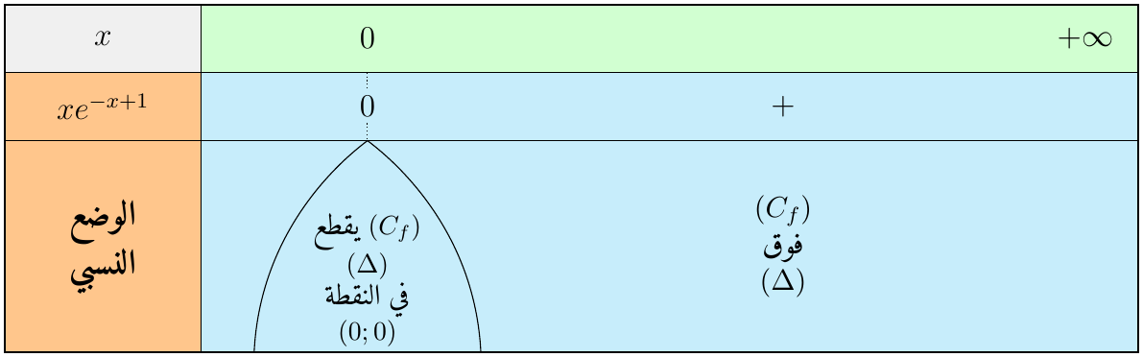
2. $f′\left(x\right)=1+e^{−x+1}−xe^{−x+1}=1+\left(1−x\right)e^{−x+1}=\boxed{g\left(x\right)}>0$: $f$ متزايدة تمامًا ، و $f\left(0\right)=0$.
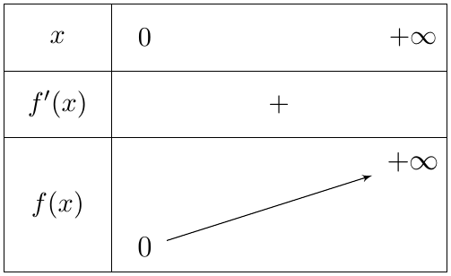
3. $f$ مستمرة ومتزايدة تمامًا على $\left[3,75;3,77\right]$ ، و:
$$f\left(3,75\right)−4≈−0,010<0 ; f\left(3,77\right)−4≈0,006>0$$
إذن المعادلة $f\left(x\right)=4$ تقبل حلًا وحيدًا $\boxed{α∈]3,75;3,77[}$.
4. $f\left(1\right)=1+1=2$ و $f′\left(1\right)=g\left(1\right)=1$ ، ومنه $\left(T\right)$: $y=\left(x−1\right)+2$ ، أي $\boxed{\left(T\right): y=x+1}$.
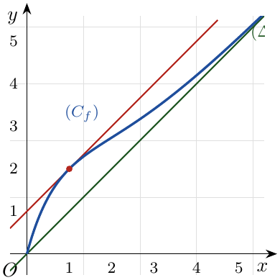
5. $\left(⋆\right)$
(أ) $F′\left(x\right)=x−\left[e^{−x+1}−\left(x+1\right)e^{−x+1}\right]=x+xe^{−x+1}=\boxed{f\left(x\right)}$.
(ب)
$$\int_{1}^{4}{f}\left(x\right) dx=F\left(4\right)−F\left(1\right)=\left(8−5e^{−3}\right)−\left(\frac{1}{2}−2\right)=\boxed{\frac{19}{2}−5e^{−3}}≈9,25$$
التفسير: $f\left(x\right)≥0$ على $\left[1;4\right]$ ، فهذا العدد هو مساحة الحيز المحدد بـ $\left(C_{f}\right)$ وحامل محور الفواصل والمستقيمين $x=1$ و $x=4$ (بوحدة المساحة).
6.
(أ) $f$ متزايدة ، إذن $C_{m}\left(q\right)≤4⇔f\left(q\right)≤4⇔q≤α$: إذن حتى حوالي $3760$ وحدة ($q≤α≈3,76$).
(ب) $\left(⋆\right)$ القيمة المتوسطة للكلفة الهامشية على $\left[1;4\right]$:
$​\frac{1}{4−1}\int_{1}^{4}{C_{m}}\left(q\right) dq=\frac{C_{T}\left(4\right)−C_{T}\left(1\right)}{3}=\frac{9,5−5e^{−3}}{3}≈\boxed{3,08}$ مليون دينار

التمرين 11: بكالوريا 2017 – الموضوع الثاني – التمرين الرابع
نعتبر الدالة $f$ المعرفة على $D_{f}=]−∞;0\left[∪\right]0;+∞[$ كما يلي: $f\left(x\right)=\frac{1}{2}e^{x}−\frac{1}{e^{x}−1}$ ، و $\left(C_{f}\right)$ تمثيلها البياني.
1.
(أ) أحسب النهايات: $\lim_{x→−∞}f\left(x\right)$ ، $\lim_{x→0^{−}}f\left(x\right)$ و $\lim_{x→0^{+}}f\left(x\right)$ ، وفسّر بيانيًا النتائج المحصل عليها.
(ب) أحسب النهاية $\lim_{x→+∞}f\left(x\right)$.
2.
(أ) بيّن أنه من أجل كل $x$ من $D_{f}$: $f′\left(x\right)=\frac{1}{2}e^{x}+\frac{e^{x}}{{\left(e^{x}−1\right)}^{2}}$.
(ب) استنتج اتجاه تغير الدالة $f$ ثم شكّل جدول تغيراتها.
3. ادرس الوضعية النسبية للمنحنى $\left(C_{f}\right)$ مع المستقيم $\left(Δ\right)$ ذي المعادلة $y=1$.
4. عيّن معادلة لـ $\left(T\right)$ المماس للمنحنى $\left(C_{f}\right)$ عند النقطة ذات الفاصلة $ln3$.
5. نعتبر الدالة $g$ المعرفة على $]0;+∞[$ كما يلي: $g\left(x\right)=f\left(x\right)−\frac{9}{4}\left(x−ln3\right)−1$ ، وهي متزايدة تمامًا من $−∞$ إلى $+∞$.
(أ) أحسب $g\left(ln3\right)$ واستنتج إشارة $g\left(x\right)$ حسب قيم $x$.
(ب) ادرس على المجال $]0;+∞[$ وضعية المنحنى $\left(C_{f}\right)$ بالنسبة إلى المماس $\left(T\right)$ ، ثم فسّر ذلك بيانيًا.
6. أحسب $f\left(ln2\right)$ ثم ارسم المماس $\left(T\right)$ و $\left(C_{f}\right)$ على المجال $]−∞;0\left[∪\right]0;3]$.

حل التمرين 11
1.
(أ) $\left\{\begin{matrix}\lim_{x→−∞}\frac{1}{2}e^{x}=0 \\ \lim_{x→−∞}\frac{1}{e^{x}−1}=\frac{1}{0−1}=−1\end{matrix}\right.$ إذن المستقيم $y=1$ مقارب أفقي بجوار $−∞$. $\left\{\begin{matrix}\lim_{x→0^{−}}\frac{1}{2}e^{x}=\frac{1}{2} \\ \lim_{x→0^{−}}\left(e^{x}−1\right)=0^{−}\end{matrix}\right.$ لأن $e^{x}<1$ عندما $x<0$ ، فـ $−\frac{1}{e^{x}−1}→+∞$. $\left\{\begin{matrix}\lim_{x→0^{+}}\frac{1}{2}e^{x}=\frac{1}{2} \\ \lim_{x→0^{+}}\left(e^{x}−1\right)=0^{+}\end{matrix}\right.$ إذن المستقيم $x=0$ (محور التراتيب) مقارب عمودي.
(ب) $\left\{\begin{matrix}\lim_{x→+∞}\frac{1}{2}e^{x}=+∞ \\ \lim_{x→+∞}\frac{1}{e^{x}−1}=0\end{matrix}\right.$
2.
(أ) $\left(\frac{1}{e^{x}−1}\right)′=−\frac{e^{x}}{{\left(e^{x}−1\right)}^{2}}$ ، ومنه $\boxed{f′\left(x\right)=\frac{1}{2}e^{x}+\frac{e^{x}}{{\left(e^{x}−1\right)}^{2}}}$.
(ب) $f′\left(x\right)>0$: $f$ متزايدة تمامًا على $]−∞;0[$ وعلى $]0;+∞[$.
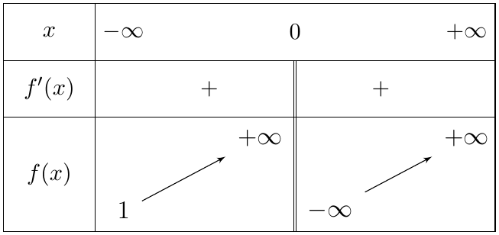
3. نوحد المقامات:
$$f\left(x\right)−1=\frac{\frac{1}{2}e^{x}\left(e^{x}−1\right)−1−\left(e^{x}−1\right)}{e^{x}−1}=\frac{\frac{1}{2}e^{2x}−\frac{3}{2}e^{x}}{e^{x}−1}=\boxed{\frac{e^{x}\left(e^{x}−3\right)}{2\left(e^{x}−1\right)}}$$
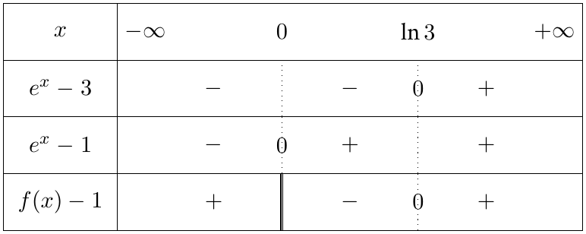
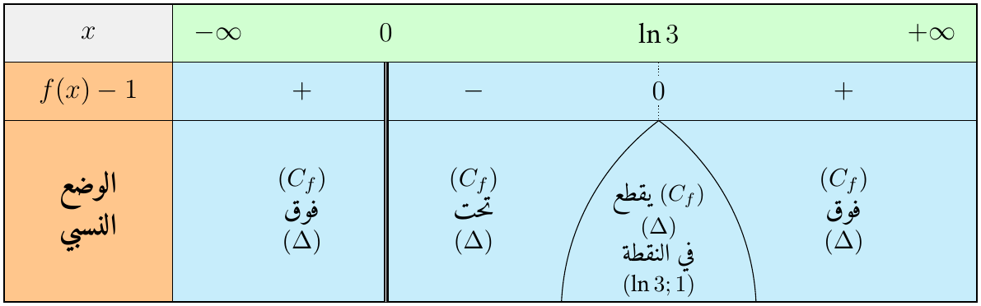
4. $f\left(ln3\right)=\frac{3}{2}−\frac{1}{2}=1$ و $f′\left(ln3\right)=\frac{3}{2}+\frac{3}{4}=\frac{9}{4}$ ، ومنه $\boxed{\left(T\right): y=\frac{9}{4}\left(x−ln3\right)+1}$.
5.
(أ) $g\left(ln3\right)=f\left(ln3\right)−0−1=\boxed{0}$ ، و $g$ متزايدة تمامًا ، إذن: $g\left(x\right)<0$ على $]0;ln3[$ ، و $g\left(x\right)>0$ على $]ln3;+∞[$.
(ب) $g\left(x\right)=f\left(x\right)−y_{T}$: $\left(C_{f}\right)$ تحت $\left(T\right)$ على $]0;ln3[$ وفوقه على $]ln3;+∞[$.
التفسير: المماس $\left(T\right)$ يخترق المنحنى عند النقطة $\left(ln3;1\right)$ ، فهي نقطة انعطاف للمنحنى $\left(C_{f}\right)$.
6. $f\left(ln2\right)=\frac{1}{2}×2−\frac{1}{2−1}=\boxed{0}$: المنحنى يقطع محور الفواصل في النقطة $\left(ln2;0\right)$.
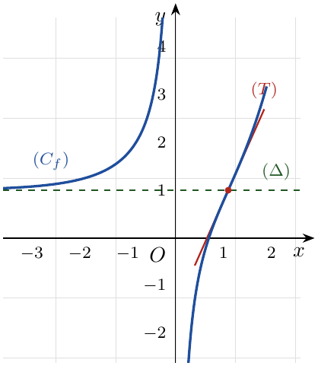

التمرين 12: بكالوريا 2017 (الدورة الاستثنائية) – الموضوع الأول – التمرين الرابع
‎I) لتكن $g$ الدالة المعرفة على $R$ كما يلي: $g\left(x\right)=2x−1−e^{2x}$.
1. ادرس اتجاه تغير الدالة $g$.
2. استنتج إشارة $g\left(x\right)$.
‎II) نعتبر الدالة $f$ المعرفة على $R$ كما يلي: $f\left(x\right)=x^{2}−x−\frac{1}{2}e^{2x}$ ، و $\left(C_{f}\right)$ تمثيلها البياني ($∥\vec{i}∥=2 cm$).
1. أحسب $\lim_{x→−∞}f\left(x\right)$ و $\lim_{x→+∞}f\left(x\right)$. (يعطى: $\lim_{x→+∞}\frac{e^{2x}}{x^{2}}=+∞$).
2. ادرس اتجاه تغير الدالة $f$ ثم شكّل جدول تغيراتها.
3.
(أ) بيّن أن المعادلة $f\left(x\right)=0$ تقبل حلًا وحيدًا $α$ حيث $−0,25<α<−0,24$.
(ب) أثبت أن المنحنى $\left(C_{f}\right)$ يقبل نقطة انعطاف $A$ إحداثياها $\left(0;−\frac{1}{2}\right)$.
(جـ) اكتب معادلة المماس $\left(T\right)$ للمنحنى $\left(C_{f}\right)$ في النقطة $A$.
4. ارسم $\left(T\right)$ و $\left(C_{f}\right)$.
5. $\left(⋆\right)$
(أ) أحسب بالسنتيمتر المربع المساحة $A\left(α\right)$ للحيز المحدد بالمنحنى $\left(C_{f}\right)$ والمستقيمات التي معادلاتها $y=0$ ، $x=α$ و $x=0$.
(ب) تحقق أن $A\left(α\right)=\frac{1}{3}\left(4α^{3}−12α^{2}+6α+3\right)cm^{2}$.

حل التمرين 12
‎I)
1. $g′\left(x\right)=2−2e^{2x}$ ؛ $g′\left(x\right)=0⇔e^{2x}=1⇔x=0$ ؛ $g′\left(x\right)>0⇔x<0$.
$g$ متزايدة تمامًا على $]−∞;0]$ ومتناقصة تمامًا على $[0;+∞[$ ، وقيمتها الحدية العظمى $g\left(0\right)=−1−1=−2$.
2. بما أن القيمة العظمى $g\left(0\right)=−2<0$ ، فإن من أجل كل $x∈R$: $\boxed{g\left(x\right)<0}$.
‎II)
1. $\left\{\begin{matrix}\lim_{x→−∞}\left(x^{2}−x\right)=+∞ \\ \lim_{x→−∞}\frac{1}{2}e^{2x}=0\end{matrix}\right.$ عند $+∞$ حالة عدم تعيين ، نكتب: $f\left(x\right)=x^{2}\left(1−\frac{1}{x}−\frac{1}{2}×\frac{e^{2x}}{x^{2}}\right)$. $\left\{\begin{matrix}\lim_{x→+∞}x^{2}=+∞ \\ \lim_{x→+∞}\left(1−\frac{1}{x}−\frac{1}{2}×\frac{e^{2x}}{x^{2}}\right)=−∞\end{matrix}\right.$
2. $f′\left(x\right)=2x−1−\frac{1}{2}×2e^{2x}=2x−1−e^{2x}=\boxed{g\left(x\right)}<0$: $f$ متناقصة تمامًا على $R$.
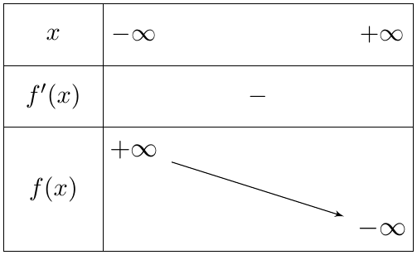
3.
(أ) $f$ مستمرة ومتناقصة تمامًا ، و:
$$f\left(−0,25\right)≈0,009>0 ; f\left(−0,24\right)≈−0,012<0$$
إذن المعادلة $f\left(x\right)=0$ تقبل حلًا وحيدًا $\boxed{α∈]−0,25;−0,24[}$.
(ب) $f″\left(x\right)=g′\left(x\right)=2−2e^{2x}$ تنعدم عند $0$ وتغير إشارتها (موجبة قبل $0$ وسالبة بعده) ، و $f\left(0\right)=−\frac{1}{2}$: $A\left(0;−\frac{1}{2}\right)$ نقطة انعطاف.
(جـ) $f′\left(0\right)=g\left(0\right)=−2$ ، ومنه $\boxed{\left(T\right): y=−2x−\frac{1}{2}}$.
4. الرسم ($∥\vec{i}∥=2 cm$):
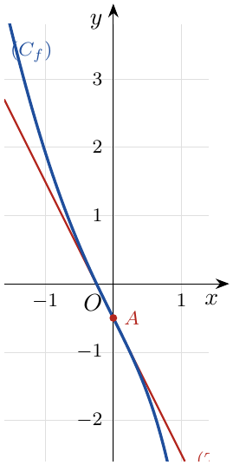
5. $\left(⋆\right)$
(أ) على $\left[α;0\right]$: $f$ متناقصة و $f\left(α\right)=0$ ، إذن $f\left(x\right)≤0$. دالة أصلية: $F\left(x\right)=\frac{x^{3}}{3}−\frac{x^{2}}{2}−\frac{1}{4}e^{2x}$. ووحدة المساحة $4 cm^{2}$:
$$A\left(α\right)=−4\int_{α}^{0}{f}\left(x\right) dx=−4\left[−\frac{1}{4}−\frac{α^{3}}{3}+\frac{α^{2}}{2}+\frac{1}{4}e^{2α}\right]=1+\frac{4}{3}α^{3}−2α^{2}−e^{2α}$$
(ب) $f\left(α\right)=0$ معناه $\frac{1}{2}e^{2α}=α^{2}−α$ ، أي $e^{2α}=2α^{2}−2α$ ، ومنه:
$$A\left(α\right)=1+\frac{4}{3}α^{3}−2α^{2}−2α^{2}+2α=\boxed{\frac{1}{3}\left(4α^{3}−12α^{2}+6α+3\right)cm^{2}}≈0,25 cm^{2}$$

3 أسئلة الاختيار من متعدد (من البكالوريا والاختبارات)
التمرين 13: عيّن الاقتراح الصحيح الوحيد من بين الاقتراحات الثلاثة مع التبرير
1. (بكالوريا 2026) النهاية $\lim_{x→−∞}\left(\frac{e^{x}−1}{e^{x}+1}\right)$ تساوي:
(أ) $−1$ (ب) $1$ (جـ) $+∞$
2. (بكالوريا 2026) مجموعة حلول المتراجحة $e^{−x}−e^{2}≥0$ في $R$ هي:
(أ) $]−∞;−2]$ (ب) $\left[−2;2\right]$ (جـ) $[−2;+∞[$
3. (بكالوريا 2026) الدالة المشتقة للدالة $f\left(x\right)=\left(1−x\right)e^{x}$ هي:
(أ) $f′\left(x\right)=1−xe^{x}$ (ب) $f′\left(x\right)=\left(1−2x\right)e^{x}$ (جـ) $f′\left(x\right)=−xe^{x}$
4. (بكالوريا 2026) $\left(c_{k}\right)$ منحنى الدالة $k\left(x\right)=e^{1−x}$ ، والمستقيم $\left(T\right): y=−x+2$ مماس لـ $\left(c_{k}\right)$ في النقطة $A$ ذات الفاصلة $x_{0}$ حيث:
(أ) $x_{0}=1$ (ب) $x_{0}=0$ (جـ) $x_{0}=−1$
5. (بكالوريا 2025) مجموعة حلول المعادلة $1−3e^{−x}=0$ في $R$ هي:
(أ) $\{−ln3\}$ (ب) $\left\{\frac{1}{3}\right\}$ (جـ) $\{ln3\}$
6. (بكالوريا 2024) المعادلة $2e^{2x}+3e^{x}−2=0$ ذات المجهول الحقيقي $x$:
(أ) تقبل حلًا وحيدًا (ب) تقبل حلين مختلفين (جـ) لا تقبل حلولًا
7. $\left(⋆\right)$ (بكالوريا 2024) $\int_{0}^{1}{\left(3x^{2}+3e^{3x}\right)}dx$ يساوي:
(أ) $e^{3}+1$ (ب) $e^{3}$ (جـ) $e^{3}−1$
8. (بكالوريا 2023) مجموعة الحلول في $R$ للمعادلة $e^{2x}+4e^{x}−5=0$ هي:
(أ) $\{0\}$ (ب) $\{1;0\}$ (جـ) $\{−5;0\}$
9. (بكالوريا 2023) $\lim_{x→+∞}\left(x+1−e^{x}\right)$ تساوي:
(أ) $−∞$ (ب) $+∞$ (جـ) $0$
10. (بكالوريا تجريبية 2026) مجموعة حلول المعادلة $1−4e^{−2x}=0$ في $R$ هي:
(أ) $\{ln2\}$ (ب) $\{−ln2\}$ (جـ) $\left\{−\frac{1}{8}\right\}$
11. (بكالوريا تجريبية 2025) $f\left(x\right)=\frac{e^{x}−2}{2e^{x}+1}$ ، النهاية $\lim_{x→−∞}f\left(x\right)$ هي:
(أ) $−2$ (ب) $2$ (جـ) $\frac{1}{2}$
12. $\left(⋆\right)$ (بكالوريا تجريبية 2025) القيمة المتوسطة للدالة $f\left(x\right)=xe^{−x}$ على المجال $\left[0;1\right]$ هي:
(أ) $1−\frac{2}{e}$ (ب) $\frac{1}{e}$ (جـ) $1−\frac{1}{e}$

حل التمرين 13
1. $\lim_{x→−∞}e^{x}=0$ ، ومنه النهاية $\frac{0−1}{0+1}=−1$. الجواب (أ).
2. $e^{−x}≥e^{2}⇔−x≥2⇔x≤−2$. الجواب (أ).
3. $f′\left(x\right)=−e^{x}+\left(1−x\right)e^{x}=−xe^{x}$. الجواب (جـ).
4. $k′\left(x\right)=−e^{1−x}$. معامل توجيه المماس $−1$: $−e^{1−x_{0}}=−1⇔x_{0}=1$ ، وفعلًا $k\left(1\right)=1=−1+2$. الجواب (أ).
5. $3e^{−x}=1⇔e^{−x}=\frac{1}{3}⇔−x=−ln3⇔x=ln3$. الجواب (جـ).
6. نضع $X=e^{x}>0$: $2X^{2}+3X−2=0$ ، $Δ=25$ ، $X=\frac{1}{2}$ أو $X=−2$ (مرفوض) ، ومنه حل وحيد $x=−ln2$. الجواب (أ).
7. $[x^{3}+e^{3x}]_{0}^{1}=\left(1+e^{3}\right)−\left(0+1\right)=e^{3}$. الجواب (ب).
8. $X=e^{x}$: $X^{2}+4X−5=\left(X−1\right)\left(X+5\right)=0$ ، $X=1$ ($X=−5$ مرفوض) ، ومنه $x=0$. الجواب (أ).
9. نكتب: $x+1−e^{x}=x\left(1+\frac{1}{x}−\frac{e^{x}}{x}\right)$.
لدينا: $\lim_{x→+∞}\left(x+1−e^{x}\right)=\boxed{−∞}$ لأنّ: $\left\{\begin{matrix}\lim_{x→+∞}x=+∞ \\ \lim_{x→+∞}\left(1+\frac{1}{x}−\frac{e^{x}}{x}\right)=−∞\end{matrix}\right.$ الجواب (أ).
10. $e^{−2x}=\frac{1}{4}⇔e^{2x}=4⇔2x=ln4=2ln2⇔x=ln2$. الجواب (أ).
11. $\lim_{x→−∞}e^{x}=0$: النهاية $\frac{0−2}{0+1}=−2$. الجواب (أ).
12. دالة أصلية لـ $xe^{−x}$ هي $−\left(x+1\right)e^{−x}$ ، ومنه $m=\frac{1}{1−0}[−\left(x+1\right)e^{−x}]_{0}^{1}=−2e^{−1}+1$. الجواب (أ).

بالتوفيق في شهادة البكالوريا

